Nevem Sam - I am Sam [2001] - Dakota első felejthetetlen szerepe

Nemrégiben töltötte be az általam nagyon kedvelt Dakota Fanning a második X-et, és akkor írtam arról, hogy a közeli jövőben szeretnék egy picit több figyelmet szánni az ifjú tehetségnek. Így tehát most következzen a kis Dakota első nagyobb, jelentősebb, komolyabb szerepe, ami egyértelművé tette, hogy NEM egy átlagos gyerekszínészről van szó az ő esetében. Ebben a moziban olyan nagy színészek mellett állja meg a helyét, mint Sean Penn vagy Michelle Pfeiffer.
Dakota egyébként többféle díjat is bezsebelt 2001-ben és 2002-ben az alakítással: BFCA - legjobb fiatal színész kategória, Satellite - új tehetség kategória, PFCS - legjobb fiatal előadó stb. Ezen a bizonyos BFCA gálán történt az a kis malőr, amiről már korábban írtam, hogy Dakota nem érte fel a mikrofon állványt, ezért a díjat átadó Orlando Bloom nem cicózott: Dakota hóna alá nyúlt, és felemelte, amíg a kislány beszélt :)

Először Sam-et ismerjük meg, akit Sean Penn valami elképesztően hitelesen, talán mondhatom, hogy brilliánsan alakít. A szerepért egyébként Oscarra is jelölték, amit akkor nem kapott meg, de ez semmit sem von le a színészi munkájából. Sam nem egy átlagos figura, ő teljesen egyéni, speciális jelenség. Csak azért se fogom leírni, hogy fogyatékos, mert szerintem nem az. Lehetséges, hogy értelmi színvonala egy 6-7 éves gyerekével azonos, de mindent belead, hogy jó apja legyen Lucynak, és mindennél jobban szereti a kislányt.
Sam éppen a műszakját tölti, amikor kiderül, hogy barátnője már a kórházban van, éppen szülni fog, így azonnal odarohan. Gyönyörű, egészséges, szőke kislányuk lesz, ám az asszony igen hamar meggondolja magát, nem akar anya lenni, és lelép. A szó legszorosabb értelmében, de ezt majd meglátjátok a filmben!
Szóval Sam megpróbál a maga módján boldogulni, ami lássuk be egy átlagos felnőtt számára is irtó nagy kihívás lenne, hát akkor milyen lehet ez egy felnőtt férfi testébe zárt kisfiúnak... Sam-et segíti a szomszédja (Dianne Wiest), aki nagyon jó barátja is, de egy kicsit talán ő is flúgos, no meg egy egész kupacnyi barát, akiknek persze szintén fogalmuk nincs a gyereknevelésről.
Lucy nő, mint a gomba: egyre nehezebb kérdéseket tesz fel a világról, hamarosan iskolás lesz, és túlnő/lekörözi egyébként imádott édesapját. Dakota egyszerűen fenomenális a szerepben, nem is találok rá megfelelő szavakat. Szinte elhisszük, hogy Penn-el valódi apa-lánya kapcsolatban állnak egymással. Lucy elkezd járni az iskolába, és ekkor kezdődnek a gondok... No nem a lánya és az apuka között, bár Lucy ekkora már észleli a különbséget "más/normális apukák" és az övé között. De mégsem ez okoz problémákat. Az iskolában a pedagógus, nevelési tanácsadó kezd aggodalmaskodni, hogy Sam alkalmas-e apának, hogy mi lesz, ha Lucy idősebb lesz, és értelmesebb/okosabb a saját apjánál...

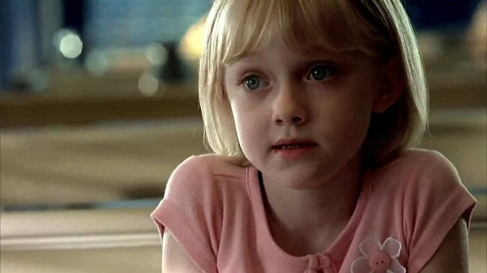
Sam kénytelen ügyvédet fogadni, hogy bebizonyíthassa jó apa, és feltudja nevelni Lucyt. Azonban nem sok pénze van ügyvédi honoráriumra, ráadásul egy nagyon nagy nevű ügyvédnőt keres fel, Rita (Pfeiffer) kezdetben nem akarja elvállalni az ügyet. Részben szerintem azért, mert biztos vesztésnek gondolja, no meg persze azért is, mert Sam nem tudná megfizetni őt. Ám végül mégis elvállalja, ráadásul pro bono.
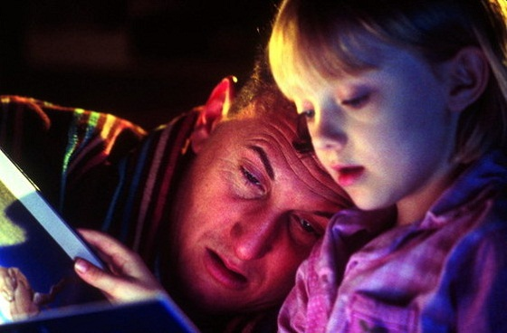
Egy rosszul sikerült szülinapi zsúr után Lucy a gyámügyhöz kerül, és innentől még annyi esély sincs Sam győzelmére, aki kicsit fel is adja a dolgot. Lucyt nevelőszülőkhöz adják, a per pedig folytatódik. De lehet e esélye Samnek a győzelemre? Vajon tényleg képes egy gyerek felnevelésére egyedül?
Nagyon jó film, egészen magával ragadott és észre sem vettem az idő múlását. Ám aki könnyed kikapcsolódásra vágyik az ne ezt válassza! Néhol szomorú, néhol mulatságos, néhol szívbemarkoló, néhol nagyon kedves kis történet. Dakota és Sean Penn pedig zseniális!
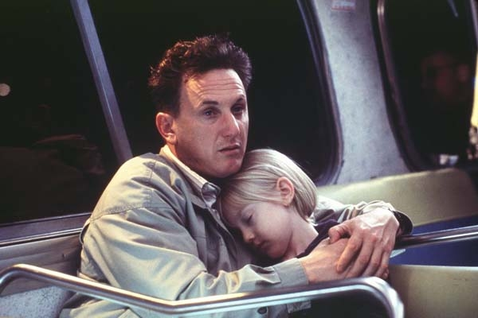
Mivel Sam mindent tud a Beatles-ről, és a tagokról, talán mondhatjuk, hogy megszállott rajongó, így nem is csoda, hogy a film betétdalait is John Lenneon, és Paul Mccarthy írták, Betales dalok, csak kicsit át/feldolgozva.

